Zapisz w zeszycie przedmiotowym po stronie literatury.

Lekcja 22.04.2020 r.
Temat: Każdy zasługuje na nową szansę – o przemianie Mary Lennox

Jeśli masz taką możliwość, wydrukuj kartę pracy, uzupełnij ją i wklej do zeszytu.

*Do uczniów obecnych na Microsoft Teamsie:
Jeśli macie taką możliwość, wydrukujcie kartę pracy, a jeżeli nie, przerysujcie pierwszą część tabelki („Przedstawienie postaci”) do zeszytu. Będziemy ją stopniowo uzupełniać i wydłużać w trakcie zajęć).

MARY LENNOX
Przedstawienie postaci
Informacje ogólne
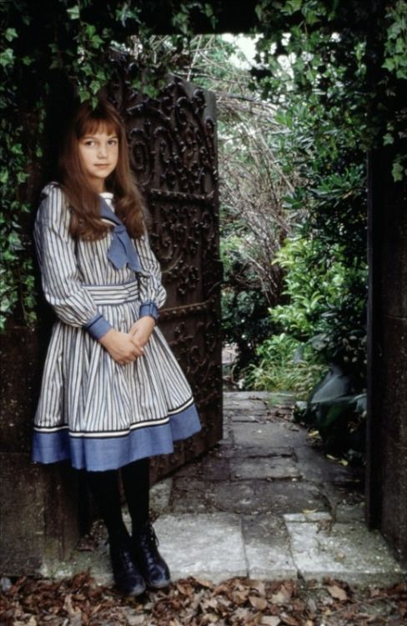 | - …………………………………………………………………  - …………………………………………………………………  - …………………………………………………………………  - …………………………………………………………………  - …………………………………………………………………  - …………………………………………………………………  - …………………………………………………………………
Wygląd zewnętrzny
Przed przemianą |  | Po przemianie
- …………………………………………...  - …………………………………………...  - …………………………………………...  - …………………………………………...  - …………………………………………... |  | - …………………………………………...  - …………………………………………...  - …………………………………………...  - …………………………………………...  - …………………………………………...
Cechy usposobienia, charakteru, intelektu (przynajmniej 5 wraz z przykładami sytuacji)
Przed przemianą |  | Po przemianie
- …………………………………………...  - …………………………………………...  - …………………………………………...  - …………………………………………...  - …………………………………………...  - …………………………………………...  - …………………………………………... |  | - …………………………………………...  - …………………………………………...  - …………………………………………...  - …………………………………………...  - …………………………………………...  - …………………………………………...  - …………………………………………...
Umiejętności
Przed przemianą |  | Po przemianie
- …………………………………………...  - …………………………………………... |  | - …………………………………………...  - …………………………………………...  - …………………………………………...  - …………………………………………...  - …………………………………………...
Co miało wpływ na sytuację Mary (m.in. na jej zachowanie)?
Przed przemianą |  | Po przemianie
- …………………………………………...  - …………………………………………...  - …………………………………………...  - …………………………………………...  …………………………………………... |  | - …………………………………………...  - …………………………………………...  - …………………………………………...  - …………………………………………...  …………………………………………...
Ocena bohaterki

